
M E G H Í V Ó
Hagyományőrző Elöltöltős Lövész Találkozóra
2025. június. 27-28-29. kerül megrendezésre
XXI.
alkalommal
A Nagy Déli Cowboy, Indián és Trapper Találkozó.
CAS WESTERN
Programok:

2025. június 27. (péntek)
13.3o Megnyitó
14.oo Újra szól a hatlövetű
15.oo Western lövészet 4 pályán

2025. június 28. (szombat)
9.oo Pontlövészet: Trapper, Hadipuska, Sharps, Orvlövész, Mesterlövész
12.oo Ebédszünet
13.oo Pontlövészet: Trapper, Hadipuska, Sharps, Orvlövész, Mesterlövész,
Quigley

2025. június 29. (vasárnap)
9.oo Western lövészet 3 pályán
12.oo Ebédszünet
14.oo Eredményhirdetés. Tombolasorsolás. Főnyeremény 1 db elöltöltős fegyver.

Részvételhez az alábbi fegyverek szükségesek:
Western számokhoz:
- 2 db elöltöltő revolver. (Ha nincs kettő, mindig akad olyan lövész, aki tud egyet kölcsönözni.)
- 1 db. elöltöltő puska.
- 1 db. elöltöltő, vagy szerelt lőszeres sörétes puska. (Ha nincs, akkor mi biztosítunk egyet.)

Pontlövészethez kell:
-A versenyszámokhoz illeszkedő polgárháborús Sharps és hadipuska, ill. a kornak megfelelő, a civil életben használatos elöltöltő vadászfegyverek.

Modern lövészfelszerelés, és kifejezetten sport célra készült fegyver (Gibbs, Bristlen, Sanftl … stb.) nem használható.
A trapper versenyszám kizárólag nyílt irányzékú puskával és tapaszolt gömb lövedékkel lőhető, tradicionális, vagy utcai öltözetben.

A találkozó célja: az elöltöltő lövészet népszerűsítése, a szabadidő hasznos, kellemes eltöltése, időutazás a múltba.

A találkozó helye: Tótkomlós, Kossuth u. 24. Karasz János Sporttelep.
A helyszínen sátorozási, tisztálkodási lehetőség van. A város szálláshelyekkel, gyógyfürdővel és egyéb látványossággal várja vendégeit. totkomlos.hu –Turizmus –Szálláshelyek – Rózsa Fürdő

Megközelíthető: Budapest felől jövet M5 autópályán Makóig. Majd a Makó elkerülő úton a Békéscsabát jelző táblánál balra fordulva Rákos, Tótkomlós. (Ez Makótól még 30 km.)

A rendezvény kizárólag szórakoztató jellegű, nem része semmilyen országos versenyprogramnak. A nevezéshez nem szükséges minősítés, vagy rajtengedély.

Ami a részvételhez szükséges: az elöltöltő lövészetben való jártasság, vizsga, illetve gyakorlat. A biztonsági előírások szigorú betartása. Klubtagság egy elöltöltő lövészettel is foglalkozó klubnál. Valamint a magyar jogszabályoknak is megfelelő biztonságosan működő muzeális jellegű elöltöltő fegyver. MKH kártya.

A találkozó hagyományőrző, tradicionális jellege miatt örülnénk, ha minél többen korhű ruhát öltenének. Modern sportlövész felszerelések és kiegészítők nem használhatóak.
Díjazás: Versenyszámonként érem, oklevél I. II. III.
Tombola fődíj (azon résztvevők között, akik a teljes nevezési díjat befizetik, és legalább 3 versenyszámban indulnak) 1 db.

MUZEÁLIS ELÖLTÖLTŐ FEGYVER

A teljes nevezési díj 3 napra: 9.500 Ft/fő.
Naponkénti nevezési díj: információ a helyszínen.
A találkozó ideje alatt büfé fog működni. Kávé, üdítő stb.
Reggeliről, vacsoráról mindenki maga gondoskodik. Szombaton, vasárnap bográcsos ebéd.

Szeretettel vár mindenkit, és kellemes kikapcsolódást kíván az MTTSZ Lövész Klub Elöltöltős Szakosztály Tótkomlós.
Bővebb információ: stevecolt@freemail.hu Telefon: +36-20-926 1424

A program változtatás jogát fenntartjuk.

Fő támogatónk:



Támogatóink:

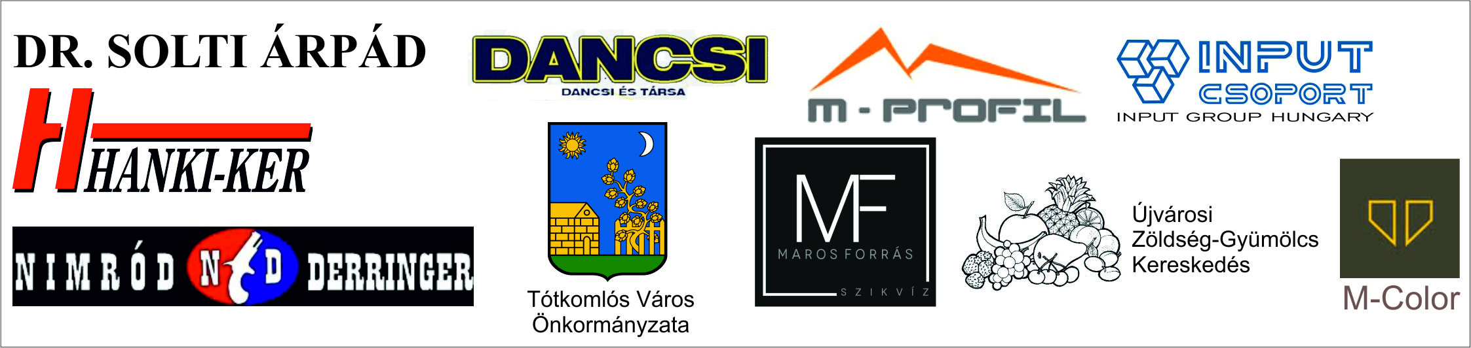

Név: ………………………………………………………………………………………………………………………………………………..

Szállítandó fegyverek (hozzá való lőszer, lőpor, csappantyú):
…………………………………………………………………………………………………………………………………………………………..
…………………………………………………………………………………………………………………………………………………………..
…………………………………………………………………………………………………………………………………………………………..
…………………………………………………………………………………………………………………………………………………………..
…………………………………………………………………………………………………………………………………………………………..
…………………………………………………………………………………………………………………………………………………………..

